# **力戒形式主义、官僚主义，总书记有哪些论述？**

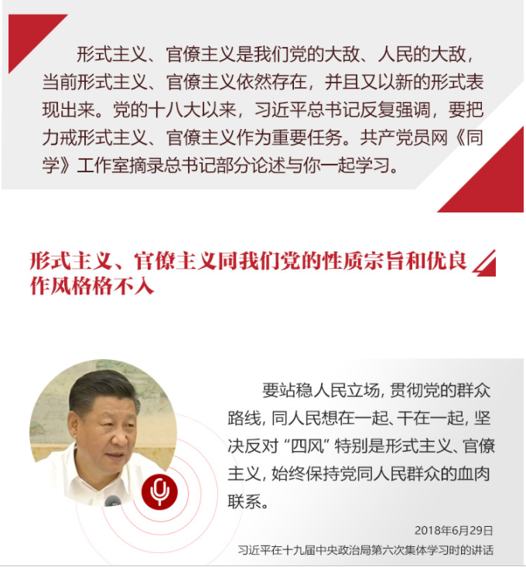[共产党员网](http://www.12371.cn/" \t "http://www.12371.cn/2019/03/11/_blank)

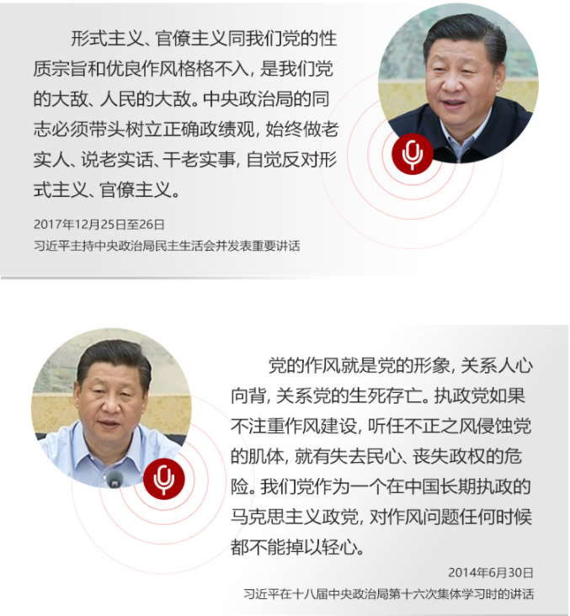

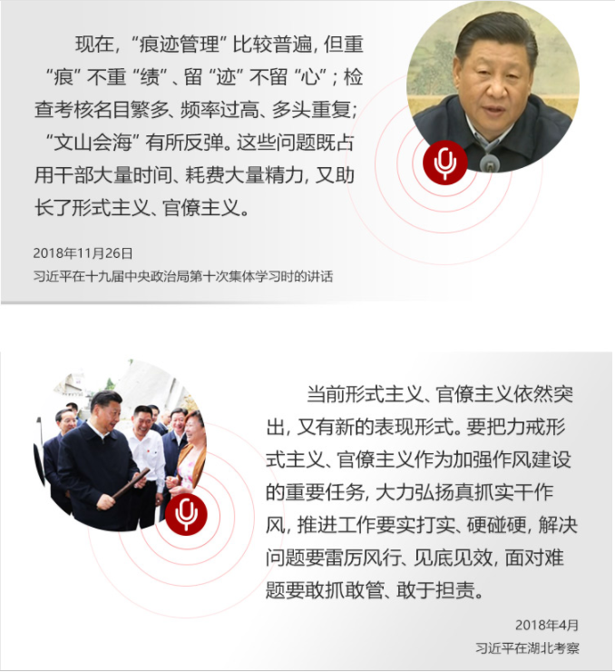

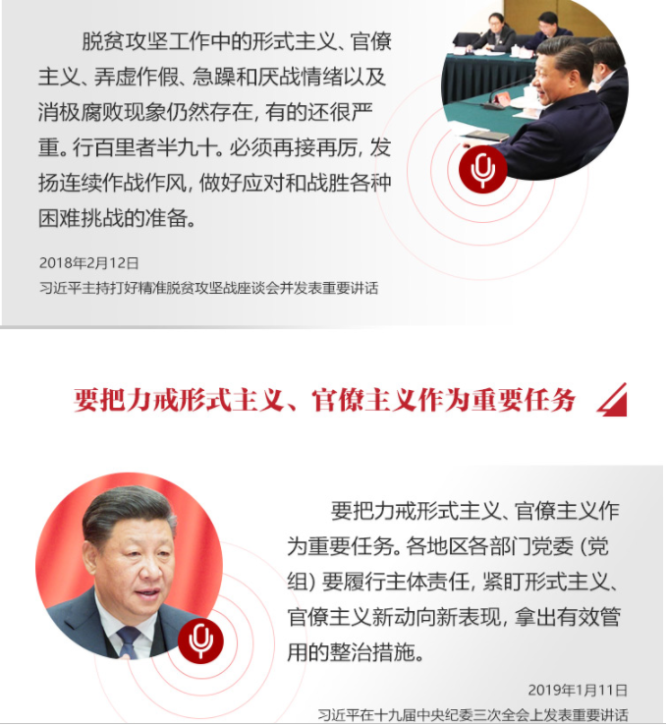

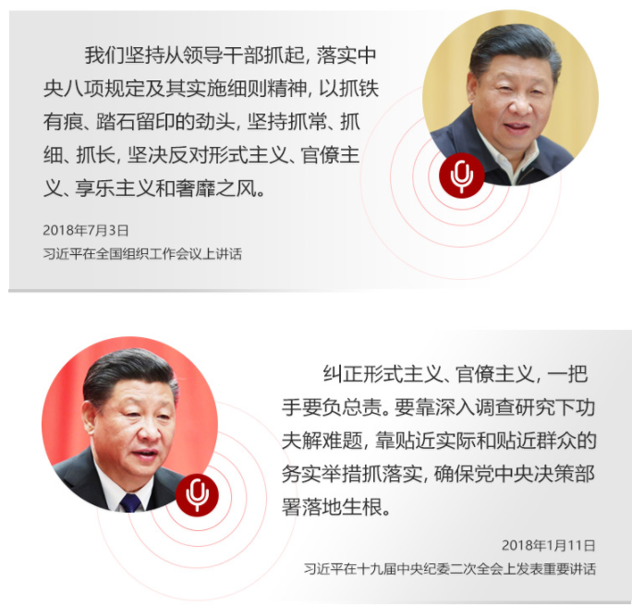

发布时间：2019年03月11日 19:39 来源：共产党员网